* **Точка зрения.**

Приложение “Подбор вуза” направлено на облегчение подбора вуза для магистратуры для совершенно разных студентов.

С помощью данного приложения студенты смогут подобрать себе вузы под свои нужды, будь то, учеба, работа, жизнь в понравившемся городе, или в близлежащем городе.

Приложение позволяет выгрузить данные по вузам в удобном вам формате, с различными данными, которые помогут разобраться с дальнейшим будущим каждого отдельно студента.

* **Доска вдохновения.**

1. Учеба.
2. Удобство выбора.
3. Переезд в другие места.

* **Источники вдохновения.**

1. Сайты по выбору университетовпо баллам егэ.

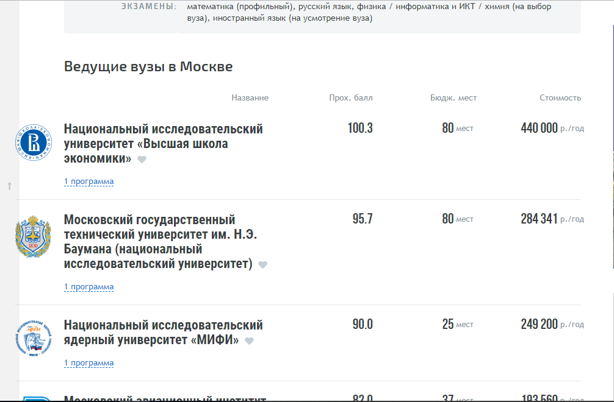

База вузов по различным критериям, не всегда нормально структурированная, но часто помогающая студентам выбрать в какой вуз пойти далее учиться.

2. Сайты по подбору авиабилетов.

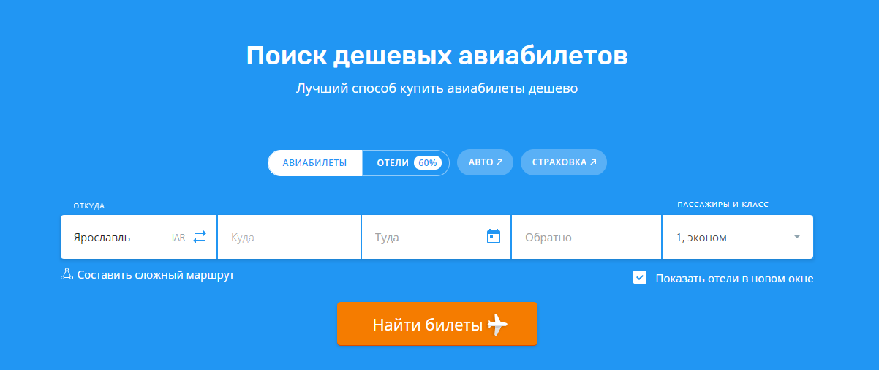

Удобство использования и удобный, а главное, подбор релевантный и выдающий самые дешевые варианты по заданным параметрам.

* **Раскадровки**

